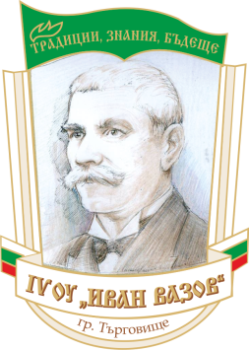**Четвърто основно училище „ Иван Вазов ” – гр.Търговищe община Търговищe, област Търговищe**

**кв. Запад-2, тел. 64985, 64992; Е-mail info-2500104@edu.mon.bg**

**УТВЪРЖДАВАМ**

**ДИРЕКТОР:**

**/Б.Сотирова/**

**ГРАФИК ЗА КОНСУЛТАЦИИТЕ НА УЧИТЕЛИ**

**НАЧАЛЕН ЕТАП**

**II срок – 2024/2025 учебна година**

|  |  |  |  |
| --- | --- | --- | --- |
| **№ по ред** | **Учител** | **Ден** | **Час** |
| 1. | Н. Петрова | петък | 12.20 часа |
| 2. | Д. Златарова | сряда | 11.25 часа |
| 3. | Б. Тодоров | четвъртък | 12.15 часа |
| 4. | Зл. Иванова | понеделник | 12.10 часа |
| 5. | Д. Георгиева | понеделник | 12.10 часа |
| 6. | М. Маринов | петък | 11.25 часа |
| 7. | Р. Спасова | петък | 12.10 часа |
| 8. | Сн. Пеева | петък | 12.20 часа |
|  |  |  |  |